คู่มือการใช้งานโปรแกรมจัดการเลขรหัสหนังสือ

1 โปรแกรมการจัดการเลขผู้แต่งหนังสือ
โปรแกรมการจัดการเลขผู้แต่งหนังสือได้ออกแบบจากความต้องการของผู้ใช้ซึ่งโปรแกรมแบ่งเป็น
ส่วนโปรแกรมจัดการเลขผู้แต่งหนังสือฉบับภาษาไทย โปรแกรมการจัดการเลขผู้แต่งหนังสือฉบับภาษาอังกฤษ
และยังมีส่วนการแสดงข้อมูลเลขผู้แต่งหนังสือที่จัดเก็บในฐานข้อมูล ซึ่งการเขียนโปรแกรมในส่วนของโปรแกรม
การจัดการเลขผู้แต่งหนังสือนั้นจะใช้เดต้าฟอร์มวิซาร์ส และดีเอโอ(Data Access Object)ในการจัดการข้อมูลใน
ฐานข้อมูล
1.1 โปรแกรมการจัดการเลขผู้แต่งหนังสือฉบับภาษาไทย
โปรแกรมจะมีฐานข้อมูลที่เก็บข้อมูลเหมือนข้อมูลของหนังสือเลขผู้แต่งหนังสือฉบับภาษาไทยโดยหน้าจอของโปรแกรมจะมีฟิลด์ของข้อมูลอยู่ 2 ฟิลด์คือ ฟิลด์ของชื่อผู้แต่งหนังสือและฟิลด์ของเลขผู้แต่งหนังสือ
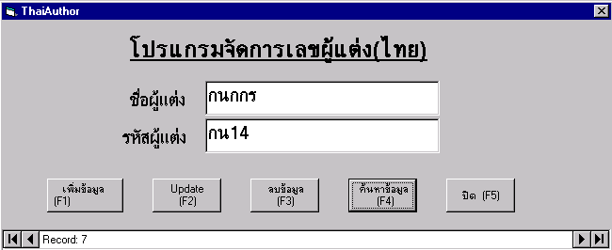ซึ่งโปรแกรมแสดงดังรูปที่ 1

รูปที่ 1 โปรแกรมการจัดการเลขผู้แต่งหนังสือฉบับภาษาไทย
ซึ่งโปรแกรมมีฟังก์ชันการทำงานดังนี้
1.1.1 ฟังก์ชันการเพิ่มข้อมูล
สามารถทำการเพิ่มข้อมูลลงในฐานข้อมูลได้ โดยจะทำการเพิ่มเรคคอร์ดใหม่ในฐาน
ข้อมูลโดยอัตโนมัติในระหว่างการเพิ่มข้อมูลนี้จะไม่สามารถทำการแก้ไขข้อมูล ลบข้อมูล
และ ค้นหาข้อมูลได้ หากต้องการแก้ไขข้อมูล ลบข้อมูล และค้นหาข้อมูล ผู้ใช้จะต้องทำ
การเลิกการเพิ่มข้อมูลก่อน ซึ่งการใช้งานฟังก์ชันนี้เพื่อให้สะดวกแก่ผู้ใช้สามารถใช้แป้น
ลัด (Hot key) F1 ได้
1.1.2 ฟังก์ชันUpdate
สามารถทำการแก้ไขข้อมูลในฐานข้อมูลได้ โดยเมื่อแก้ไขข้อมูล แล้วใช้ฟังก์ชันนี้ข้อมูลจะ
ถูกบันทึกลงในฐานข้อมูลโดยอัตโนมัติผู้ใช้สามารถใช้แป้นลัด F2 เพื่อใช้งานฟังก์ชันนี้ได้
1.1.3 ฟังก์ชันการลบข้อมูล
สามารถลบข้อมูลในเรคคอร์ดที่ต้องการในฐานข้อมูลได้ ผู้ใช้สามารถใช้แป้นลัด F3 เพื่อ
ใช้งานฟังก์ชันนี้ได้
1.1.4 ฟังก์ชันการค้นหาข้อมูล
สามารถทำการค้นหาเลขผู้แต่งหนังสือที่ต้องการได้โดยการทำงานของฟังก์ชันนี้จะให้
กรอกชื่อผู้แต่งหนังสือที่ต้องการหาเลขผู้แต่งหนังสือและโปรแกรมทำการค้นหาเลขผู้แต่ง
หนังสือได้โดยอัตโนมัติ โดยจะแสดงผลออกมาทั้งชื่อผู้แต่งหนังสือและเลขผู้แต่งหนังสือ
ที่ค้นหาพบ หากค้นหาไม่พบจะแสดงเลขผู้แต่งหนังสือที่ใกล้เคียง โดยผู้ใช้สามารถใช้
ฟังก์ชันนี้โดยใช้แป้นลัด F4
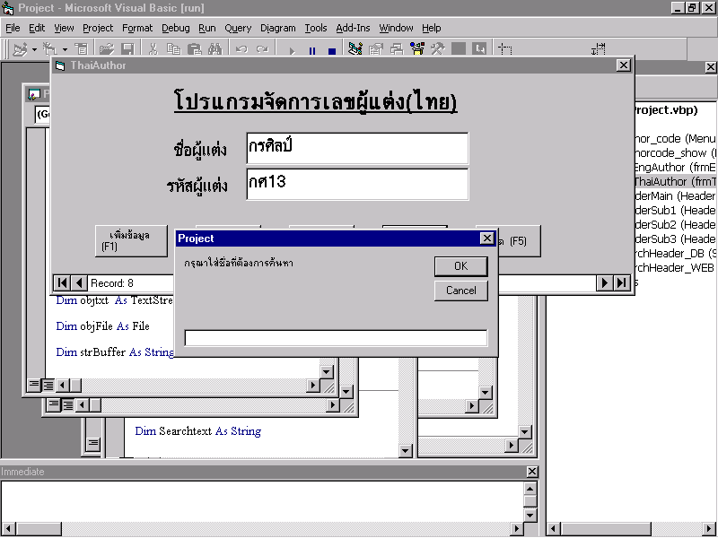

รูปที่ 2 โปรแกรมแสดงการค้นหาเลขผู้แต่งหนังสือ

1.1.5 ฟังก์ชันออกจากโปรแกรม
สามารถออกจากการทำงานได้โดยใช้ฟังก์ชันนี้ ใช้แป้นลัด F5
1.2 โปรแกรมการจัดการเลขผู้แต่งหนังสือฉบับภาษาอังกฤษ
รูปแบบการทำงานในฟังก์ชันต่างๆจะทำงานเหมือนโปรแกรมการจัดการเลขผู้แต่งหนังสือ
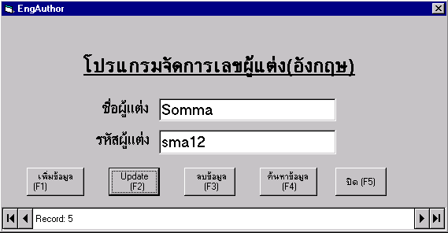ฉบับภาษาไทยแต่มีการจัดเก็บฐานข้อมูลลงคนละฐานข้อมูลโดยโปรแกรมจะมีฐานข้อมูลที่เก็บข้อมูลของหนังสือเลขผู้แต่งหนังสือฉบับภาษาอังกฤษ ซึ่งโปรแกรมสามารถแสดงได้ดังรูปที่ 3

รูปที่ 3 โปรแกรมการจัดการเลขผู้แต่งหนังสือฉบับภาษาอังกฤษ

1.3 โปรแกรมการแสดงฐานข้อมูลเลขผู้แต่งหนังสือ
โปรแกรมจะทำการแสดงฐานข้อมูลที่ได้จัดเก็บโดยแบ่งการแสดงฐานข้อมูลออกเป็น 2 ฐานข้อมูล
คือ ฐานข้อมูลของเลขผู้แต่งหนังสือฉบับภาษาไทย และฐานข้อมูลของเลขผู้แต่งหนังสือฉบับภาษาอังกฤษ
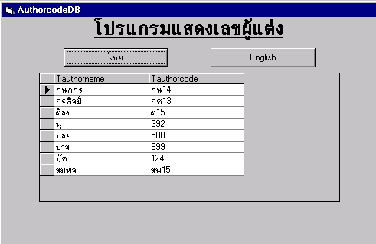ซึ่งโปรแกรมแสดงได้ดังรูปที่ 4-9

รูปที่ 4 โปรแกรมการแสดงฐานข้อมูลเลขผู้แต่ง

2 โปรแกรมการจัดการเลขหัวเรื่องหนังสือ
ผู้จัดทำได้ศึกษาการทำงานของผู้ใช้พบว่า เลขหัวเรื่องหนังสือสามารถได้มาจาก 2 ส่วนคือค้นหา จาก
หนังสือเลขหัวเรื่องหนังสือ และค้นหาจากฐานข้อมูลเลขหัวเรื่องหนังสือจากห้องสมุดอื่นๆทางอินเตอร์เน็ต จึง
ออกแบบโปรแกรมการจัดการเลขหัวเรื่องหนังสือที่มีการหาเลขหัวเรื่องหนังสือจากฐานข้อมูลที่จัดเก็บเลขหัวเรื่อง
หนังสือจากหนังสือเลขหัวเรื่องหนังสือและการค้นหาเลขหัวเรื่องหนังสือจากอินเตอร์เน็ต
2.1 โปรแกรมการจัดการเลขหัวเรื่องหนังสือจากฐานข้อมูลเลขหัวเรื่องหนังสือ
โปรแกรมการจัดการเลขหัวเรื่องหนังสือจากฐานข้อมูลเลขหัวเรื่องหนังสือเนื่องจากการทำงานในส่วน
ของเลขหัวเรื่องหนังสือจะต้องใช้การวิเคราะห์เลขหัวเรื่องหนังสือที่เหมาะสมโดยจะต้องมีรายละเอียดเกี่ยวกับ
หนังสือมากมาย ทำให้โปรแกรมที่ออกแบบมาแยกการทำงาน ออกเป็น 2 ส่วนคือ การทำงานในขั้นตอนการกรอกข้อมูลของหัวเรื่องหนังสือและการค้นหาเลขหัวเรื่องหนังสือเพื่อนำมาวิเคราะห์ โดยการเขียนโปรแกรมในส่วนนี้
ใช้เดต้าฟอร์มวิซาร์ส และดีเอโอ(Data Access Object)ในการจัดการข้อมูลในฐานข้อมูล โปรแกรมที่เขียนขึ้นมานี้
จัดการเฉพาะเลขหัวเรื่องหนังสือภาษาไทยเท่านั้น
2.1.1 โปรแกรมจัดการการกรอกข้อมูลเลขหัวเรื่องหนังสือ
โปรแกรมจัดการการกรอกข้อมูลสามารถทำงาน 3 ฟังก์ชันการทำงานคือเพิ่มข้อมูล ,แก้ไขข้อมูลและ
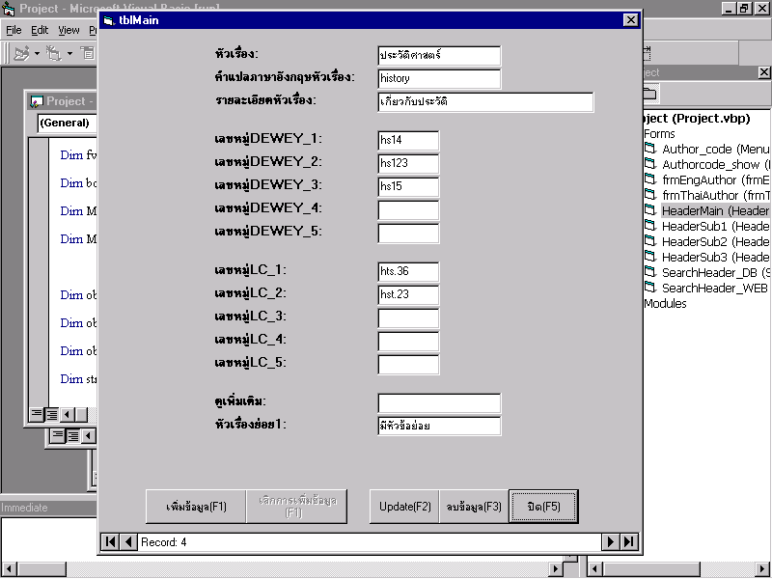ลบข้อมูลโดยมีแป้นลัด F1 ,F2 ,F3 ตามลำดับ ซึ่งการกรอกข้อมูลนั้นจะต้องทำเป็นลำดับโดยกรอกจากหัวเรื่อง
แล้วถ้ามีหัวเรื่องย่อยก็กรอกหัวเรื่องย่อยไล่ลงไปเรื่อยๆ จนหมดหัวเรื่องนั้นๆแล้วจึงกรอกหัวเรื่องใหม่ได้ การ
แก้ไขข้อมูลสามารถทำได้ตลอดเวลา ส่วนในฟังก์ชันการลบข้อมูลนั้นต้องเลิกการเพิ่มข้อมูลก่อนจึงลบข้อมูลได้
รูปที่ 5 โปรแกรมการกรอกข้อมูลเลขหัวเรื่องหนังสือ

2.1.2 โปรแกรมค้นหาเลขหัวเรื่องหนังสือ
โปรแกรมการค้นเลขหัวเรื่องจะทำการค้นหาเลขหัวเรื่องที่ต้องการโดยบอกรายละเอียดเกี่ยวกับ
หัวเรื่องที่ค้นหาพบสามารถทำการค้นหาหัวเรื่องที่ใกล้เคียงได้เพื่อใช้ในการทำการวิเคราะห์โดยสามารถหาเลข
หัวเรื่องย่อยได้ โดยโปรแกรมแสดงดังรูปที่ 4-11

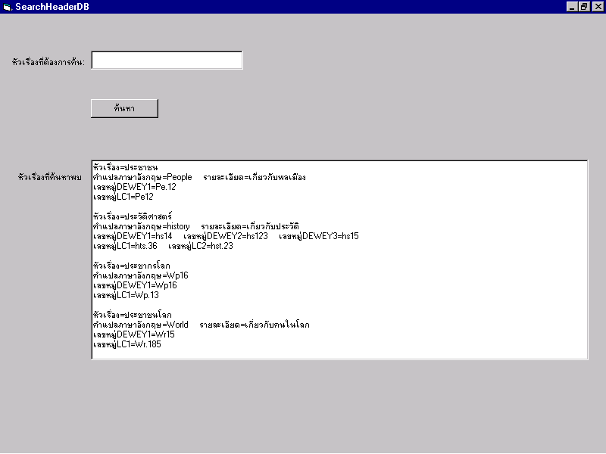
รูปที่ 6 โปรแกรมการค้นหาเลขหัวเรื่อง

2.2 โปรแกรมการจัดการเลขหัวเรื่องหนังสือจากอินเตอร์เน็ต
โปรแกรมจะทำงานโดยการจำลองการทำงานของเว็บบราวเซอร์ขึ้นมา ซึ่งการทำงานของโปรแกรมจะไปที่เว็บไซท์ http://Alice.library.ohiou.edu/search/t โดยอัตโนมัติ ที่เว็บไซท์นี้เป็นฐานข้อมูลของห้องสมุด
มหาวิทยาลัยโอไฮโอที่ให้บริการในการค้นหาเลขหัวเรื่องหนังสือภาษาอังกฤษ โดยโปรแกรมการจัดการเลขหัว
เรื่องหนังสือจากอินเตอร์เน็ตสามารถ แสดงได้ดังรูปที่ 7 นอกจากนี้ยังสามารถค้นหาข้อมูลได้จากห้องสมุด
ม.จุฬาฯและ ม.เกษตรฯ ได้อีกด้วย

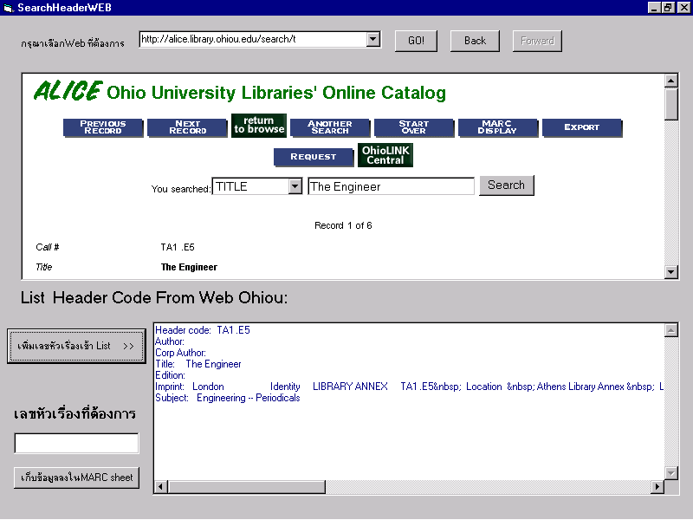
รูปที่ 7 โปรแกรมการจัดการเลขหัวเรื่องหนังสือจากทางอินเตอร์เน็ต

ซึ่งการทำงานของโปรแกรมสามารถค้นหาได้จากเว็บโดยตรงจากนั้นถ้าพบเลขหัวเรื่องหนังสือที่
ต้องการสามารถเก็บเลขหัวเรื่องนั้นไว้เพื่อพิจารณาใช้ในการทำการวิเคราะห์ต่อไป โดยโปรแกรมสามารถจัดเก็บ
เลขหัวเรื่องที่ต้องการได้โดยจะทำการสแกน(Scan)จาก Source code ของเว็บเพจซึ่งเป็นภาษา HTML แล้วทำการตัดคำเพื่อให้ได้ค่าต่างๆ ของเลขหัวเรื่องออกมา
3. โปรแกรมการจัดการข้อมูลตามระบบมาร์คฟอร์แมต
โปรแกรมการจัดการข้อมูลตามระบบมาร์คฟอร์แมต เป็นโปรแกรมที่สามารถสร้างมาร์คชีท พร้อมทั้ง
จัดพิมพ์ได้ เพื่อนำไปใช้ในการทำบัตรรายการ การทำงานของโปรแกรมจะมีฟังก์ชันการทำงานดังนี้คือ
3.1 สร้างมาร์คชีท
โปรแกรมจะจัดทำมาร์คชีทใหม่โดยมีรูปแบบการกรอกข้อมูลตามระบบมาร์คฟอร์แมตแต่
ในส่วนติดต่อกับผู้ใช้นั้นสามารถใช้งานได้ง่ายขึ้น การกรอกข้อมูลจะกรอกตามลำดับแทคไปเรื่อยๆ
สามารถทำการบันทึกข้อมูลได้ตลอดเวลา ซึ่งการทำงานของโปรแกรมในการสร้งมาร์คชีทใหม่แสดง
ได้ดังรูปที่ 8

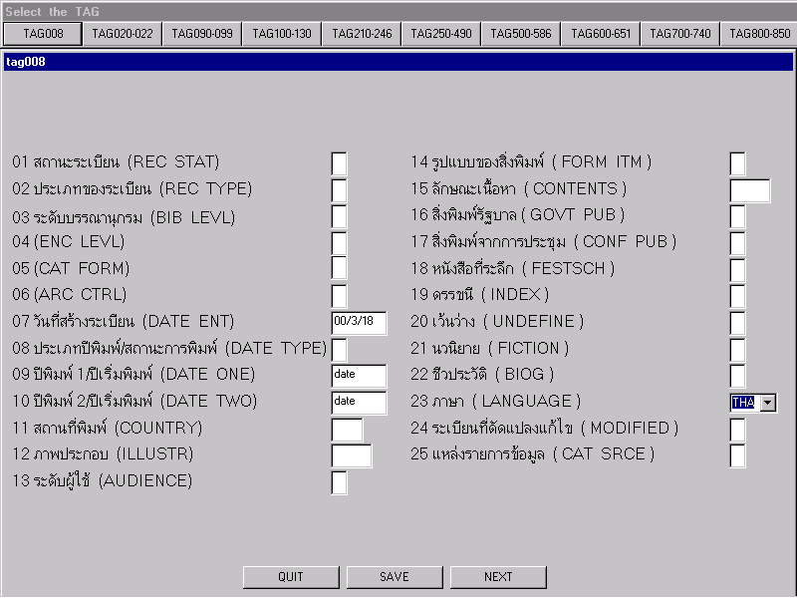
รูปที่ 8 ฟังก์ชันการสร้างมาร์คชีท

3.2 แก้ไขมาร์คชีท
สามารถทำการแก้ไขมาร์คชีทที่สร้างไว้แล้วได้โดยใช้ฟังก์ชันแก้ไขข้อมูลในมาร์คชีทเมื่อ
แก้ไขเรียบร้อยแล้วจะทำการบันทึกข้อมูลลงฐานข้อมูล
3.3 ลบมาร์คชีท
สามารถลบมาร์คชีทที่ไม่ต้องการใช้ออกจากฐานข้อมูลได้โดยใช้ฟังก์ชันนี้
3.4 ค้นหามาร์คชีท
ฟังก์ชันนี้จะทำการค้นหามาร์คชีทที่ต้องการได้
3.5 จัดพิมพ์มาร์คชีท
ฟังก์ชันจัดพิมพ์มาร์คชีทจะส่งข้อมูลออกไปยังเครื่องพิมพ์เพื่อพิมพ์มาร์คชีทที่ต้องการออกมา
เพื่อใช้ในการออกบัตรรายการต่อไป

